Note d'information
du Haut Commissariat au Plan
relative aux indices du commerce extérieur
du troisième trimestre 2023

Baisse des indices des valeurs unitaires à l’importation de 17,2% et à l’exportation de 18,1%.

L’indice des valeurs unitaires à l’importation a enregistré une baisse de 17,2% au cours du troisième trimestre 2023 par rapport au même trimestre de 2022. Cette évolution résulte principalement de la baisse des valeurs unitaires de l’«énergie et lubrifiants » de 34,0%, des «demi-produits» de 21,5%, de l’«alimentation, boissons et tabacs» de 17,2%, des «produits bruts d’origine minérale» de 66,7%, des «produits bruts d’origine animale et végétale» de 22,9% et des «produits finis d’équipement agricole» de 4,2%.

L’indice des valeurs unitaires à l’exportation a, de son côté, connu une baisse de 18,1% au cours du troisième trimestre de 2023 par rapport au trimestre correspondant de l’année précédente. Cette diminution s’explique essentiellement par la baisse des valeurs unitaires des «demi-produits» de 51,1%, des « produits bruts d’origine minérale » de 25,4% et de l’ «énergie et lubrifiants» de 27,0%. En revanche, cet indice a augmenté dans les «produits finis de consommation» de 4,3%, les «produits finis d’équipement industriel» de 3,8%, les «produits bruts d’origine animale et végétale » de 33,1% et les «produits finis d’équipement agricole» de 12,9%.

INDICE DU COMMERCE EXTERIEUR
(Base 100 : 2019)

INDICES DES VALEURS UNITAIRES PAR GROUPEMENT D’UTILISATION
Groupement d’utilisation | 3ème Trimestre 2022 | 3ème Trimestre 2023 | Var %
IMPORTATIONS | 136,0 | 112,6 | -17,2
1- Alimentation, boissons et tabacs | 159,0 | 131,6 | -17,2
2- Energie et lubrifiants | 170,5 | 112,6 | -34,0
3- Produits bruts d’origine animale et végétale | 157,0 | 121,1 | -22,9
4- Produits bruts d’origine minérale | 192,1 | 63,9 | -66,7
5- Demi-Produits | 150,0 | 117,8 | -21,5
6- Produits finis d’équipement agricole | 113,0 | 108,2 | -4,2
7- Produits finis d’équipement industriel | 104,8 | 103,8 | -1,0
8- Produits finis de consommation | 111,8 | 113,8 | 1,8
EXPORTATIONS | 142,0 | 116,3 | -18,1
1- Alimentation, boissons et tabacs | 104,3 | 103,1 | -1,2
2- Energie et lubrifiants | 129,9 | 94,8 | -27,0
3- Produits bruts d’origine animale et végétale | 155,9 | 207,5 | 33,1
4- Produits bruts d’origine minérale | 186,1 | 138,9 | -25,4
5- Demi-Produits | 239,8 | 117,3 | -51,1
6- Produits finis d’équipement agricole | 95,6 | 107,9 | 12,9
7- Produits finis d’équipement industriel | 120,5 | 125,1 | 3,8
8- Produits finis de consommation | 105,6 | 110,1 | 4,3
Source : Division des Indices Statistiques.

INDICE DU COMMERCE EXTERIEUR
(Base 100 : 2019)

INDICES MENSUELS DES VALEURS UNITAIRES PAR GROUPEMENT
D’UTILISATION RELATIFS AU TROISIEME TRIMESTRE 2023
Groupement d’utilisation | Juillet | Août | Septembre
Groupement d’utilisation | 2023 | 2023 | 2023
IMPORTATIONS | 109,6 | 109,9 | 118,4
1- Alimentation, boissons et tabacs | 132,7 | 127,8 | 134,6
2- Energie et lubrifiants | 98,8 | 113,7 | 125,4
3- Produits bruts d’origine animale et végétale | 121,7 | 121,1 | 120,6
4- Produits bruts d’origine minérale | 70,6 | 60,8 | 60,3
5- Demi-Produits | 120,0 | 114,0 | 119,5
6- Produits finis d’équipement agricole | 104,8 | 105,4 | 114,4
7- Produits finis d’équipement industriel | 102,4 | 98,9 | 110,1
8- Produits finis de consommation | 108,4 | 112,7 | 121,4
EXPORTATIONS | 119,8 | 111,6 | 118,1
1- Alimentation, boissons et tabacs | 104,2 | 102,9 | 102,3
2- Energie et lubrifiants | 86,8 | 92,3 | 104,7
3- Produits bruts d’origine animale et végétale | 183,7 | 217,2 | 221,8
4- Produits bruts d’origine minérale | 143,0 | 137,9 | 139,1
5- Demi-Produits | 127,0 | 105,2 | 124,6
6- Produits finis d’équipement agricole | 105,1 | 101,8 | 115,1
7- Produits finis d’équipement industriel | 122,2 | 132,2 | 121,6
8- Produits finis de consommation | 110,0 | 110,9 | 109,4
Source : Division des Indices Statistiques.

INDICE DU COMMERCE EXTERIEUR
(Base 100 : 2019)
INDICES TRIMESTRIELS DES VALEURS UNITAIRES
 |  | EXPORTATIONS | IMPORTATIONS
2021 | 1er trim. | 99,2 | 98,1
2021 | 2ème trim. | 106,0 | 103,5
2021 | 3ème trim. | 115,6 | 107,4
2021 | 4ème trim. | 121,2 | 111,7
2022 | 1er trim. | 124,2 | 124,3
2022 | 2ème trim. | 135,7 | 134,8
2022 | 3ème trim. | 142,0 | 136,0
2022 | 4ème trim. | 134,2 | 130,7
2023 | 1er trim. | 129,3 | 125,8
2023 | 2ème trim. | 125,0 | 118,3
2023 | 3ème trim. | 116,3 | 112,6
Source : Division des Indices Statistiques.
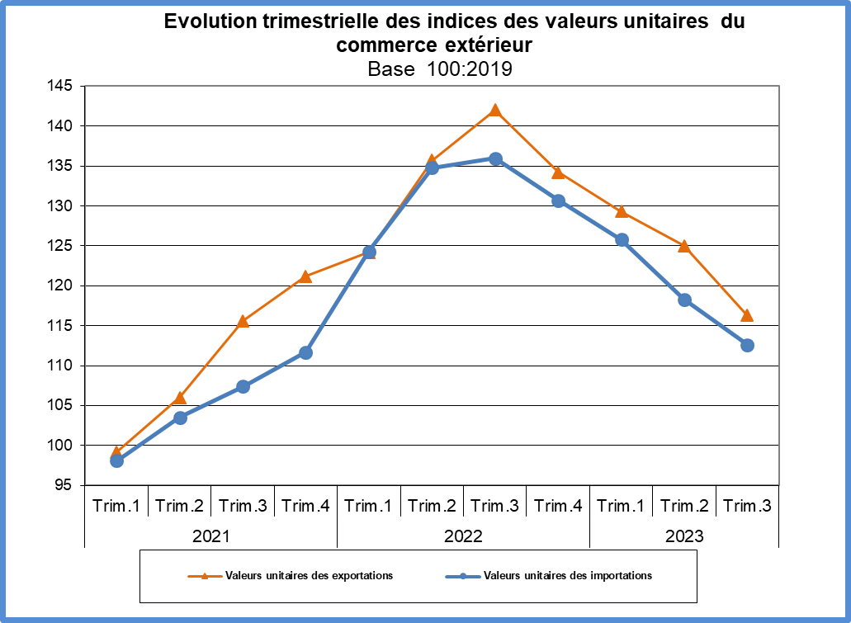
Source : Division des Indices Statistiques.

